Как добавить в Микротик правило, пропускающее весь трафик,

который генерирует сам Микротик ?

1. IP – Firewall – Raw
2. Нажимаем на (**+**)

chain: prerouting

Extra – Src. Address Type – local

Action – Action: accept

Comment: Пропускать весь трафик, который генерит сам Микротик.

1. Apply – OK.

Это правило должно находиться в самом верху, под правилом **fasttrack counters**.

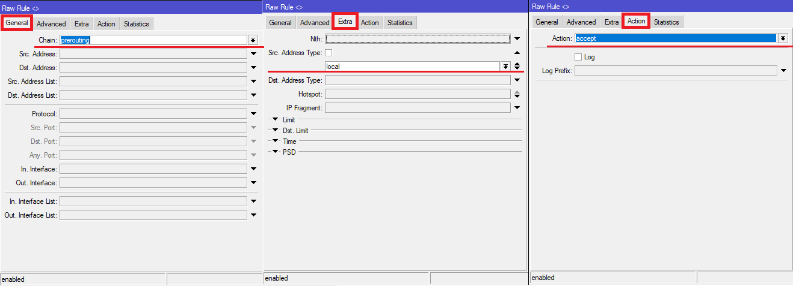

Вкладка RAW общим планом.

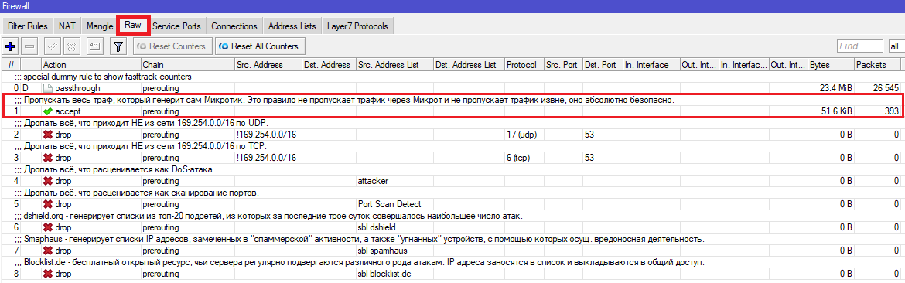

1. Что это такое и зачем это надо ?

*Правило src-address-type=local – это рекомендуемая практика для тонкой настройки фильтрации на маршрутизаторах Микротик.*

*Действительно ли нужно его добавлять? В большинстве случаев – ДА.*

*Для чего это нужно:*

*Это правило пропускает весь трафик, который генерирует сам маршрутизатор (исходящий) и который адресован самому маршрутизатору (входящий), минуя дальнейшую обработку в raw и connection tracking.*

*Что считается «локальным трафиком» (src-address-type=local) ?*

* *Запросы от маршрутизатора во внешнюю сеть (DNS, NTP, обновления).*
* *Ответы на эти запросы, приходящие назад.*
* *Трафик между сервисами самого маршрутизатора (если они слушают на разных портах).*
* *Управляющие протоколы (например OSPF, BGP), если они работают на роутере.*

*Данное правило* ***НЕ*** *пропускает трафик* ***ЧЕРЕЗ*** *маршрутизатор и* ***НЕ*** *пропускает трафик* ***ИЗВНЕ***

*к маршрутизатору. Оно работает только с IP адресами, принадлежащими самому устройству.*

*Почему его ставят именно в* ***RAW*** *?*

*Таблица RAW обрабатывается до connection tracking. Если вы отбрасываете что-то в RAW,*

*соединение даже не будет занесено в таблицу соединений. Цель этого правила – «защитит» служебный трафик самого маршрутизатора от случайного дропа другими правилами в RAW*

*(например, от правил быстрого дропа по чёрным спискам) и избежать ненужной нагрузки на  
connection tracking для этого трафика.*

***Вывод:***

*данное правило абсолютно корректно. Добавление данного правила – это признак правильной и продуманной настройки firewall в Микротик. Оно повышает стабильность работы самого маршрутизатора и эффективность работы механизма фильтрации. Смело добавляйте его!*